УДК 373.1 Литвиненко Наталья Федоровна,

педагог - психолог,

высшая категория

МОУ «СОШ №40»

городМагнитогорска

Челябинская область

455021, 89124000276



**Развитие эмоционального интеллекта учащихся.**

**Аннотация:** В статье изложено проблемы эмоционального интеллекта у обучающихся, который позволяет вовремя предсказывать успеваемость, социальное и когнитивное развитие. Более того, отсутствие эмоционального интеллекта у подростков приводит к  неуспеваемости в учебе — в том числе к антисоциальному поведению и прогулам. Главная задача школьной среды – это направить эмоциональный интеллект как личностную черту и как когнитивную способность на  успеваемость в школе.

Таким помощником в общеобразовательном учреждении может стать педагог- психолог, классный руководитель, тьютер, который поможет в принятии решений, выборе цели, а также сопровождение в трудных жизненных ситуациях.

**Ключевые слова:** интеллект, эмоциональный интеллект, индивидуальная деятельность, психолого-педагогическое сопровождение, успеваемость у обучающихся, индивидуализация.

**Annotation:**The article describes the problems of emotional intelligence in students, which allows you to predict academic performance, social and cognitive development in time. Moreover, the lack of emotional intelligence in adolescents leads to academic failure - including anti-social behavior and truancy. The main task of the school environment is to direct emotional intelligence as a personal trait and as a cognitive ability to school performance.

Such an assistant in a General education institution can be a teacher-psychologist, class teacher, tutor, who will help in making decisions, choosing goals, as well as support in difficult life situations.

**Key words**: intelligence, emotional intelligence, individual activity, psychological and pedagogical support, student performance, individualization.

Область изучения эмоционального интеллекта в современном мире для человека является сравнительно молодой и насчитывает чуть больше одного десятилетия. Но в последнее время очень часто и много говорят о проблемах связанных с эмоциональным состоянием не только взрослого человека, но и ребенка.

В начале нулевых годов XXI века К. В. Петридес и Э. Фёрнхем разделили эмоциональный интеллект на две категории: ЭИ как способность (ability EI) и ЭИ как черта характера (trait EI). Эмоциональный интеллект как черта характера определяет устойчивость поведения в различных ситуациях и измеряется опросниками. Эмоциональный интеллект как способность относится к традиционной психологии интеллекта и измеряется интеллектуальными тестами, а также проективными заданиями.

Стратегия инновационного развития Российской Федерации на период до 2020 года призвана ответить на стоящие перед Россией вызовы и угрозы в сфере инновационного развития, определить цели, приоритеты инструменты государственной инновационной политики. Кроме качества образования значительную роль для будущего инновационного развития играют и формируемые у человека жизненные установки и модели поведения.

**Эмоции** – это особый вид психических процессов, которые выражают переживание человеком его отношения к окружающему миру и самому себе.

В психологии эмоции определяются как переживание человеком в данный момент своего отношения к какой-либо ситуации. Помимо этого узкого понимания, понятие «эмоция» используется и в широком смысле, когда под ней имеют в виду целостную эмоциональную реакцию личности, включающую не только психический компонент – переживание, но и специфические физиологические изменения в организме, сопутствующие этому переживанию. В этом случае можно говорить об эмоциональном состоянии человека.

Эмоции выступают как внутренний язык, как система сигналов, непосредственно отражают отношения между мотивами и реализацией отвечающей этим мотивам деятельности.

**Эмоциональный интеллект**– это вид интеллекта, который отвечает за распознавание личных эмоций и эмоций окружающих людей, а также за управление ими [7].

Можно выделить пять составляющих эмоционального интеллекта:

1. Самопознание. Человек признаёт собственные эмоции и понимает, как они влияют на мысли и поведение, а также знает свои сильные и слабые стороны, уверен в собственных силах.

2. Самоконтроль. Человек умеет контролировать импульсивные чувства, управлять своими эмоциями в отношениях, брать на себя инициативу, следовать обязательствам и адаптироваться к изменяющимся обстоятельствам.

3. Эмпатия. Человек умеет развивать и поддерживать хорошие отношения, легко общается, вдохновляет и направляет других людей.

4. Мотивация. Человек представляет свою цель и чётко осознаёт каждый следующий шаг на пути к своей мечте.

5. Социальные навыки. Человек может понимать эмоции, потребности и проблемы других людей, распознавать невербальные сигналы, комфортно чувствовать себя в обществе, определять статус человека в группе или организации[6].

Эмоциональный интеллект необходимо развивать не только в семье, но и в процессе обучения. Именно в школьном возрасте идет активное эмоциональное становление детей, совершенствование их самосознания, у них наблюдается гибкость всех психических процессов, а также глубокий интерес к сфере своего внутреннего мира.

В XXIвеке увеличивается число обучающихся с эмоциональной неустойчивостью, что осложняет взаимоотношения ребенка не только с окружающим миром, но и с окружающими людьми.

В школьном возрасте возникают ситуации, которые вызывают высокую ситуативную тревожность у школьников, происходят оценочные ситуации, такие как ответ у доски, решение контрольных работ, сдача экзамена. Педагоги разных областей установили, что примерно 85% детей в школе испытывают высокий уровень тревоги по отношению к проверке знаний, это связано со страхом наказания и боязнью расстроить родителей. Вторая причина тревоги ― это трудности в обучении. Тревогу во время обучения испытывают многие школьники, как дети с низкими оценками так и те, кто хорошо и даже отлично учатся, ответственно относятся к учебе, школьной дисциплине.

Так же, не малым фактором является стандарт педагога, а именно эмоциональная культура отражает уровень профессионального мастерства, эмоциональную зрелость личности и влияет на имидж педагога. В системе образования профессия педагога является преобразующей и управляющей. А для того, чтобы управлять процессом развития личности, нужно быть компетентным. Профессиональная компетентность педагога — это единство его теоретической и практической готовности к осуществлению педагогической деятельности и характеризующей его профессионализм. Профессиональная компетентность педагога включает перечень знаний, умений и навыков, необходимых для выполнения педагогической деятельности. Поэтому в рамках личностно-ориентированного подхода к обучению и воспитанию особую актуальность приобретает вопрос об эмоциональной культуре педагога.

Современный педагог работает в условиях больших психических и эмоциональных нагрузок. Он почти ежедневно сталкивается с различного рода конфликтными, эмоционально напряжёнными ситуациями, которые требуют умения владеть собой, сохранять способность к деятельности в эмоциональных ситуациях.

Очевидно, что при максимальном учете индивидуальных особенностей ребёнка, для формирования комплекса его самосовершенствования (от самопознания до самореализации) в образовании может считаться индивидуализация образования. С одной стороны, организация учебного процесса при котором выбор способов, приемов, темпа обучения обусловливается индивидуальными особенностями обучающихся.

На современном этапе развития для нашей школы актуальной задачей стало построение такого учебно-воспитательного процесса, который в полной мере учитывал бы индивидуальные образовательные запросы и потребности обучающихся, предоставлял бы им оптимальные условия для получения качественного образования, реализации творческих и исследовательских запросов, ответственного выбора индивидуальной образовательной траектории.

Согласно Приказу Министерства Образования и Науки Челябинской области от 25 декабря 2018 года наша школа была признана Региональной инновационной площадкой по направлению «Психологические аспекты обеспечения достижения планируемых результатов реализации основных образовательных программ».

С целью диагностики эмоционального интеллекта, было проведено исследование обучающихся и их родителей (законных представителей), которое было обработано и проанализировано с помощью методики Д. Люсина «Эмоциональный интеллект».

***Рисунок 1. Результаты по тесту Д. Люсину***

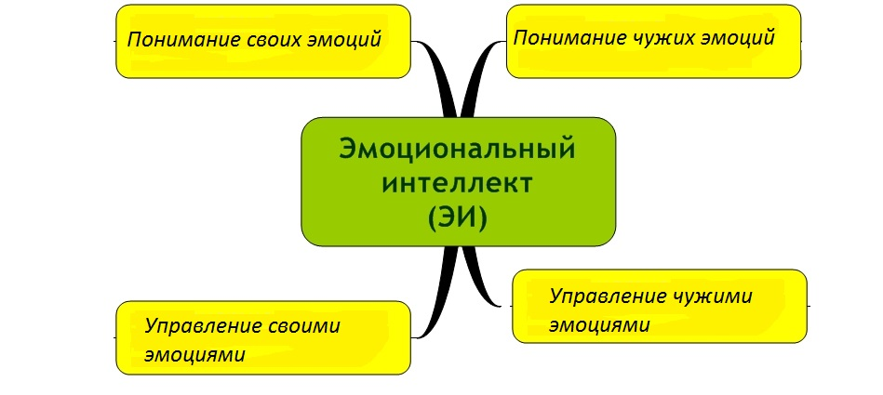

Эта методика позволяет определять осознанность своих эмоций, управление ими и влияние эмоций на деятельность обучающихся.

Проанализировав анкеты, мы смоги определить что, большая часть учеников имеет эмоциональный интеллект по типу М1 – интуитивное понимание чужих эмоций. Для данного типа характерно понимание чужих эмоций на основании внешних проявлений, что помогает им не совершить ошибки.

В заключение следует подчеркнуть еще раз, что выявление эмоционального состояния у обучающихся, является на данный момент, эффективным инструментом успешного обучения в школе. Обучающиеся не осведомлены о взаимосвязи между эмоциональным интеллектом и факторами успешностями при обучении в школе.

**Список литературы и Интернет источников**

1. ЕКСД 2018. Редакция от 9 апреля 2018 года (в т.ч. с изменениями вступившими в силу 01.07.2018

2. Логинова, Ю.Н. Понятия индивидуального образовательного маршрута и индивидуальной образовательной траектории и проблема их проектирования // Библиотека журнала «Методист».-2006.-№9.

3. Психология семейных отношений с основами семейного консультирования

Е. Г. Силяева, 2002

4.С Т Р А Т Е Г И Я пространственного развития Российской Федерации

на период до 2025 года утверждена распоряжением Правительства

Российской Федерации от 13 февраля 2019 г. № 207-р

5. ФГОС ООО Приказ Минобрнауки России от 17.12.2010 N 1897Ъ

6. URL: https://deti.mann-ivanov-ferber.ru/2019/02/16/kak-razvivat-emocionalnyj-intellekt-u-shkolnikov/ (Дата обращения 20.02.2020)

7.URL:http://elar.uspu.ru/bitstream/uspu/9723/2/Reshetnikov2.pdf (Дата обращения 20.02.2020)